Le puits à balancier

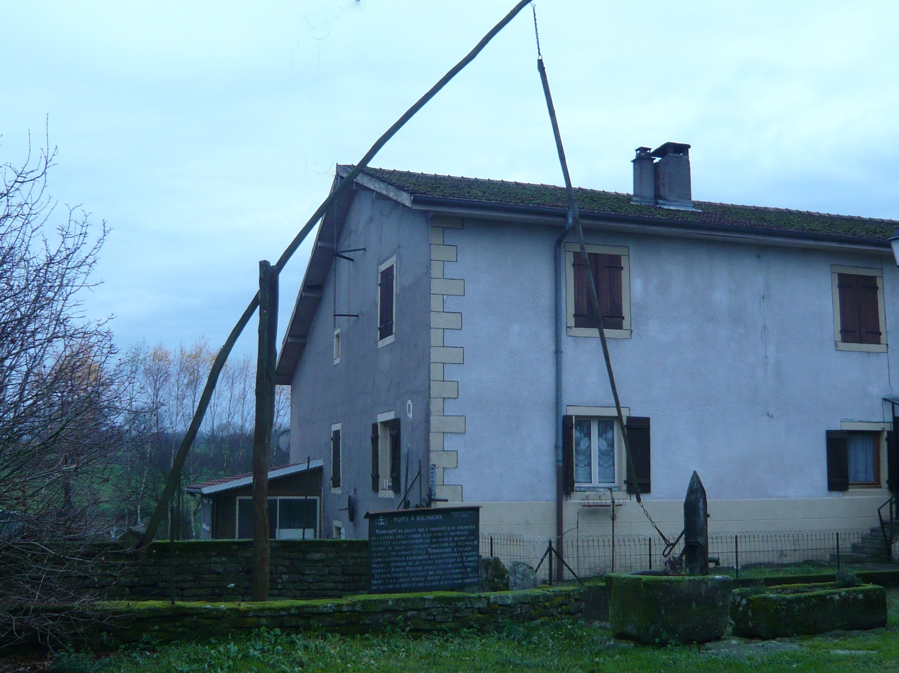
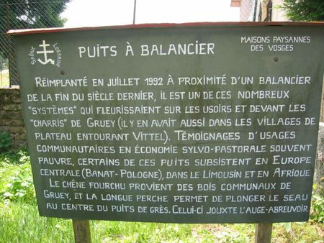

Les maisons du village
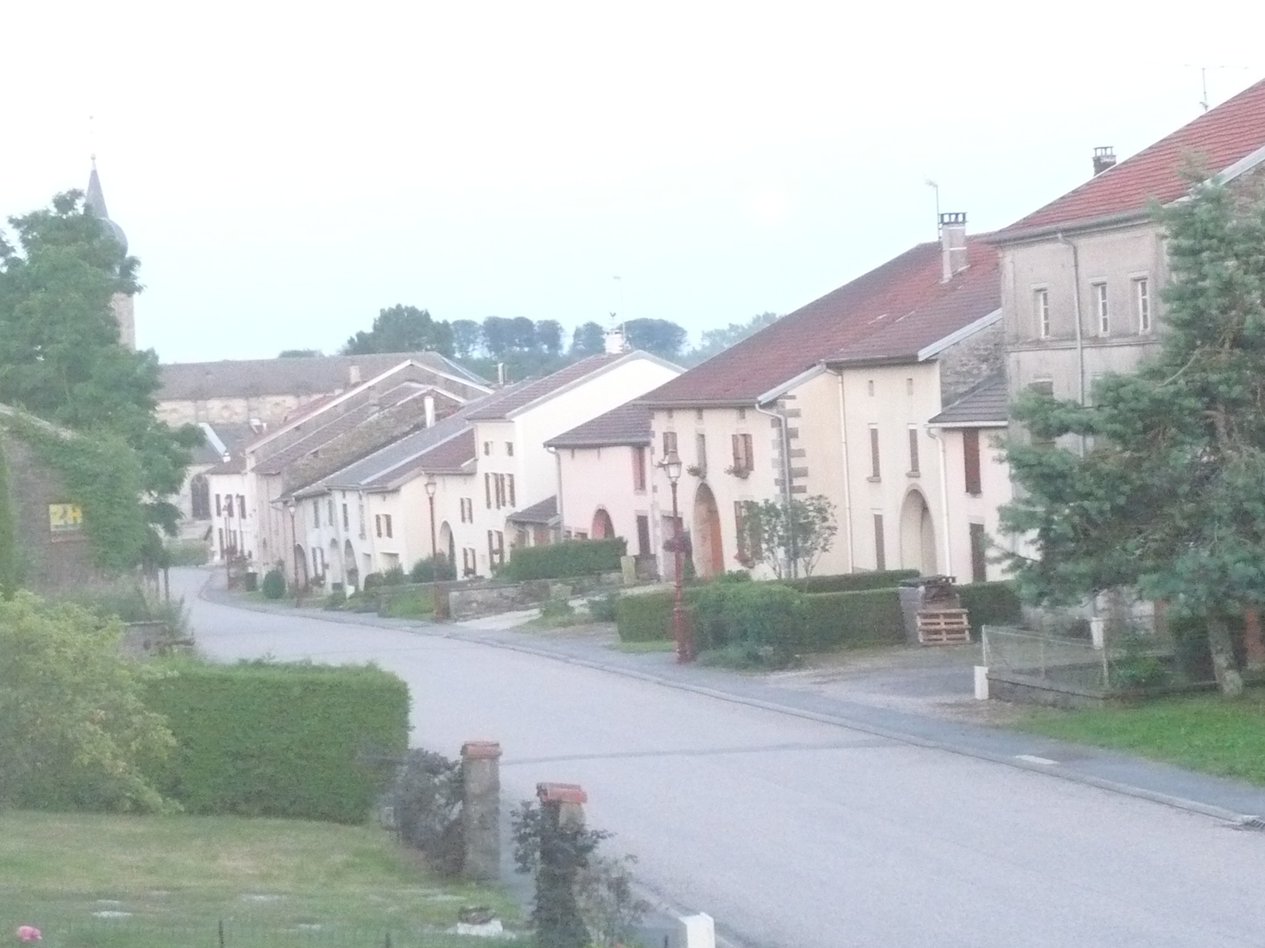
Les maisons typiques avec les « usoirs ».
Usoirs : espace libre entre la chaussée et le bâti, libre d'usage privé mais ouvert sur la voie et généralement de propriété publique. Ils avaient pour vocation de servir de zone d'entrepôt pour le bois de chauffage, le fumier, les véhicules et outils agricoles.
Aujourd'hui, il est généralement engazonné ou utilisé comme parking.

Les maisons, serrées les unes contre les autres sont obligées de se développer en profondeur vers le potager sans issue, et aussi en hauteur. Elles comprennent essentiellement, au rez-de-chaussée, le « chari », la grange, l'écurie et en annexes extérieures : la cuisine, le « poêle » et parfois une chambre ; quelque fois une cave en dessous ; aux étages, souvent une seconde chambre, surtout greniers à grains ou à fourages ; tout cela sous un toit unique.

Ci-dessous, deux exemples de « chari »
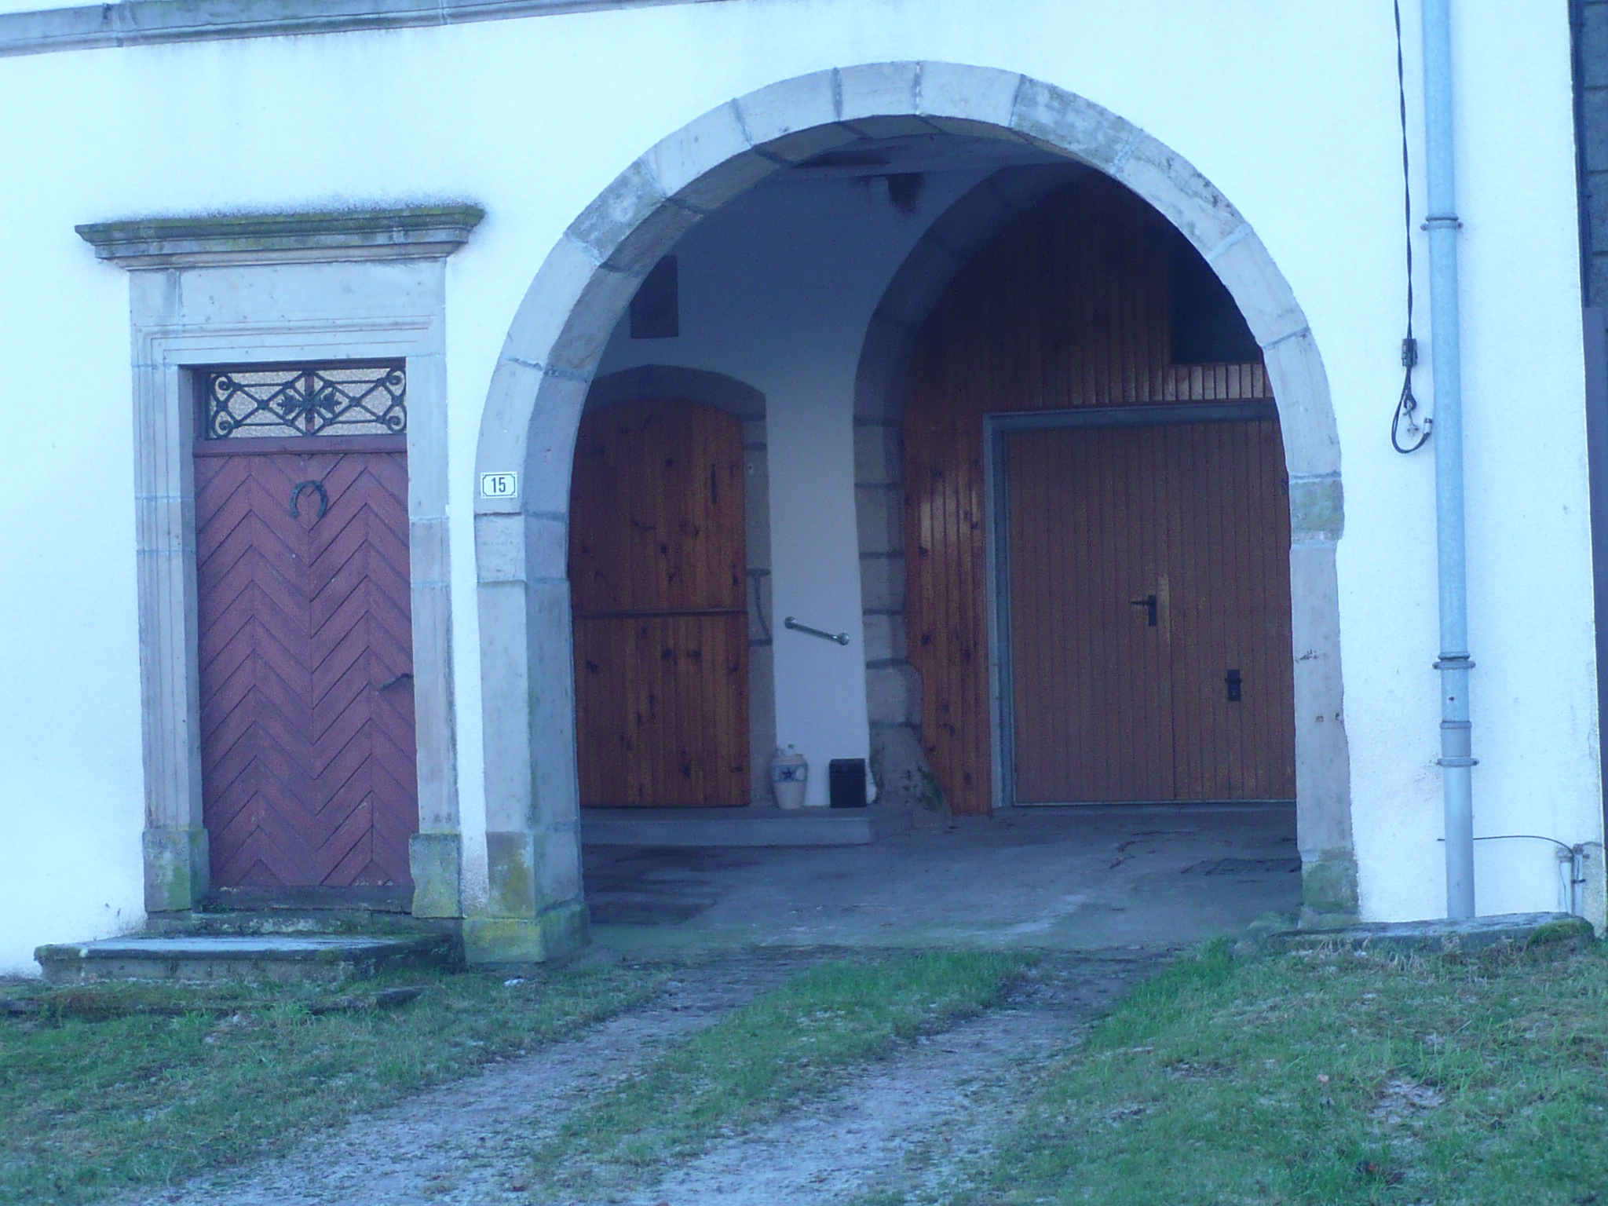
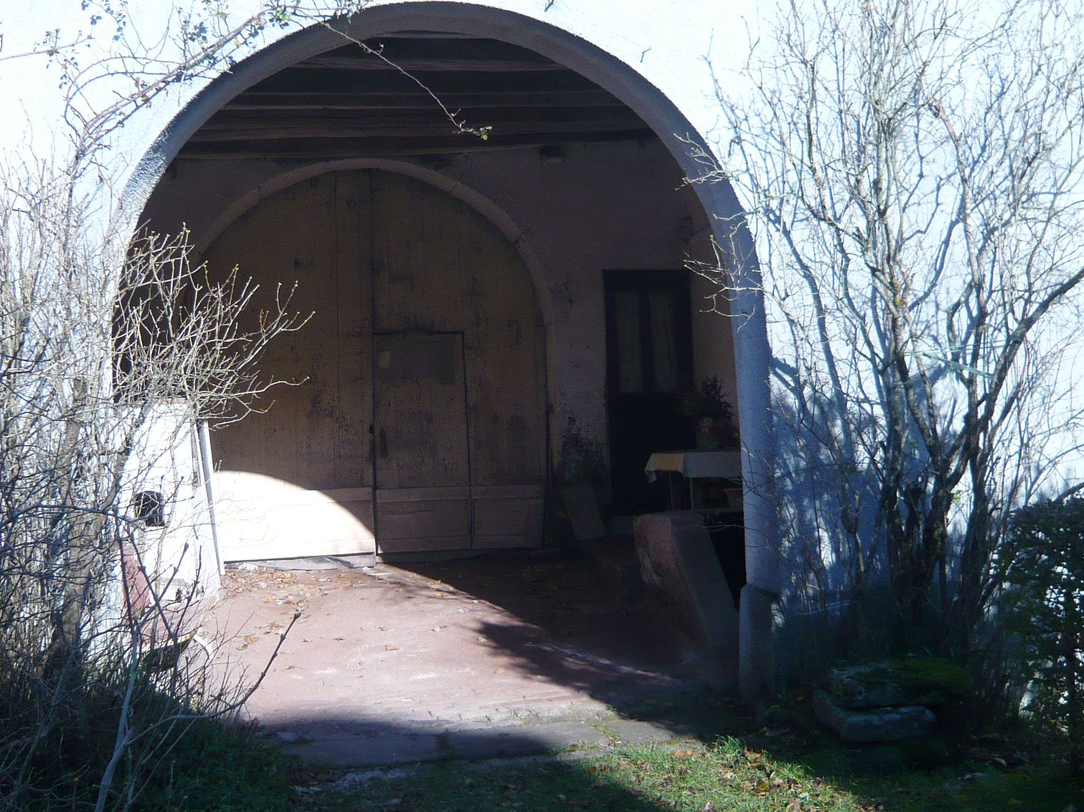

Et l'église Sainte Marie de la Nativité

voir l'index patrimoine religieux



